Ошмянский районный исполнительный комитет

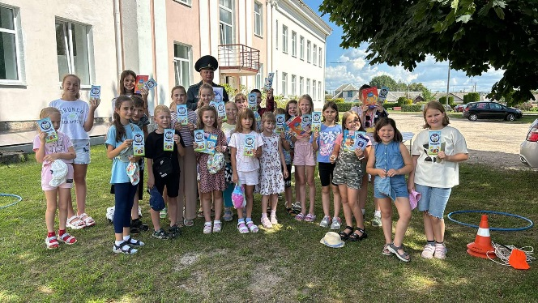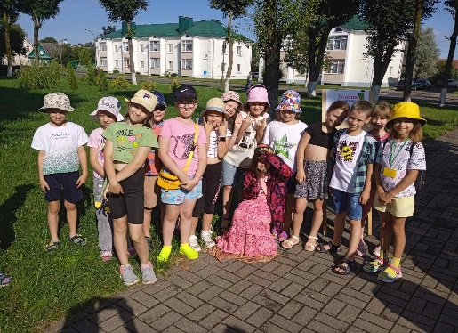

ПОЛОЖЕНИЕ ДЕТЕЙ И ПОДРОСТКОВ
ГОРОДА ОШМЯНЫ

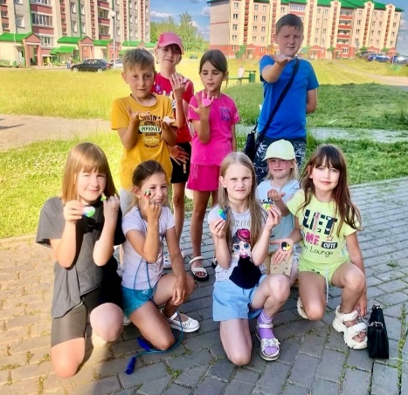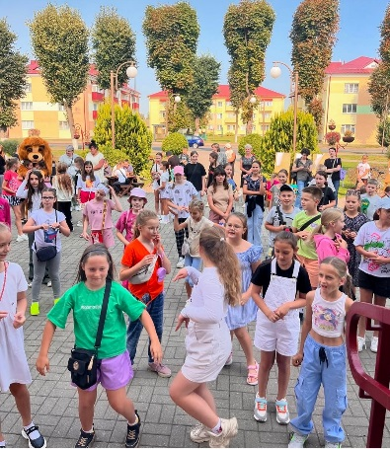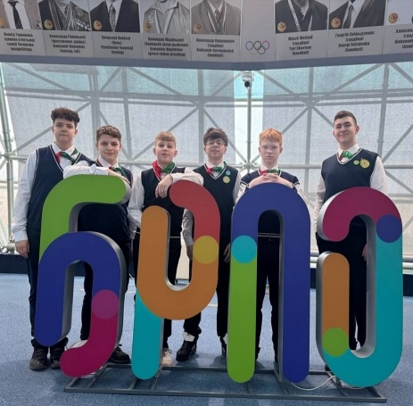

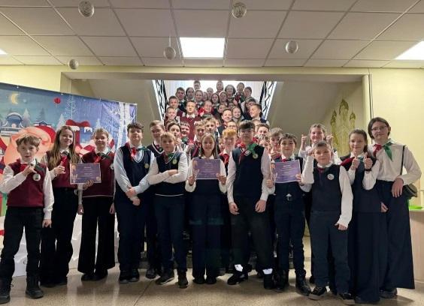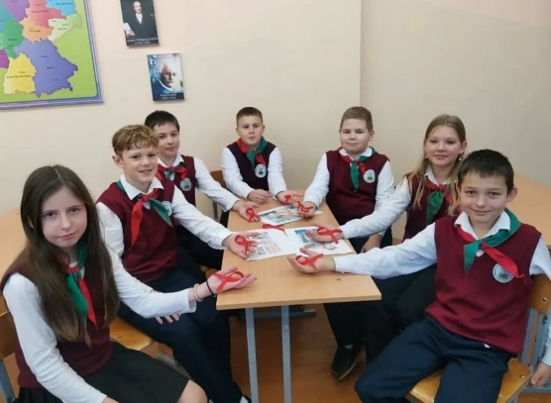

Ошмяны
2025
ОГЛАВЛЕНИЕ

1. ВВЕДЕНИЕ 3
2. ИНФОРМАЦИЯ О ГОРОДЕ 5
3. ОПИСАНИЕ ПОЛОЖЕНИЯ ДЕТЕЙ И ПОДРОСТКОВ В ГОРОДЕ. 10
3.1. Участие детей и подростков в общественной жизни и принятии решений 10
3.2. Жилая среда 15
3.3. Безопасность детей и подростков в городе 18
3.4. Охрана здоровья и здоровый образ жизни 22
3.5. Образование и развитие 26
3.6 Досуг и культура 28
3.7. Помощь в трудной жизненной ситуации 31
3.8. Бюджет в интересах детей и подростков 34
4.ВЫВОДЫ 35

- ВВЕДЕНИЕ

Город, дружественный детям и подросткам – это город, в котором учитываются нужды и приоритеты всех детей и подростков независимо от их возраста, национальности, состояния здоровья и других особенностей, город, в котором созданы условия для их полноценной счастливой жизни.
Ошмянский районный исполнительный комитет (далее – райисполком) и его структурные подразделения, учреждения, общественные организации реализуют требования Конституции Республики Беларусь и Закона Республики Беларусь «О правах ребенка», основные положения Конвенции ООН о правах ребенка: право на жизнь; право на выживание и здоровое развитие в максимально возможной степени; право на наилучшее обеспечение интересов ребенка; право на недопущение дискриминации; право свободно выражать свое мнение; право не разлучаться со своими родителями; право на сохранение своей индивидуальности; право на свободу мысли, совести и религии; право на личную жизнь, семейную жизнь, неприкосновенность жилища, тайну корреспонденции.
В городе Ошмяны последовательно и продуктивно решаются городские проблемы в интересах и с учетом мнения детей и подростков, определяется правовое, социальное и образовательное пространство, обеспечивающее комфортное проживание и всестороннее развитие юных граждан. Цель написания доклада «Положение детей и подростков в городе» – анализ ситуации в городе, изучение запросов детей и подростков, их законных представителей по совершенствованию социокультурного пространства для детей и подростков с целью выборки дальнейшей обоснованной программы развития города в интересах детей.

При расчете Индекса дружественности города детям и подросткам каждый параметр оценивался по индикаторам двух типов: объективном и субъективном. Для расчета объективных индикаторов, согласно форме ведомственной отчетности, были предоставлены материалы подразделениями Ошмянского райисполкома, отвечающими за соответствующую социальную сферу: управлением образования, управлением по труду, занятости и социальной защите, отделом идеологической работы, культуры и по делам молодежи, сектором культуры, предприятием жилищно-коммунального хозяйства, РОВД, отделом архитектуры и строительства, отделом статистики; УЗ «Ошмянская ЦРБ» и другими структурами.
Источниками информации для расчета субъективных индикаторов являлись опросы, проводимые среди детей и подростков в возрасте 6 – 12 лет, детей и подростков в возрасте 13 – 17 лет и среди родителей детей и подростков в возрасте от 0 до 18 лет. В опросе приняли участие 360 учащихся из 4 учреждений общего среднего образования города (государственное учреждение образования «Средняя школа № 1 г. Ошмяны имени М.М.Гружевского», государственное учреждение образования «Гимназия №1 г.Ошмяны», государственное учреждение образования «Средняя школа №2 г.Ошмяны», государственное учреждение образования «Средняя школа №3 г.Ошмяны») и 180 родителей учащихся городских учреждений образования.
Для каждого индикатора рассчитывалось нормированное значение от 0 до 10, где 10 означает максимально благоприятное условие, 0 – крайне неблагоприятное условие. Нормированное значение параметра равно среднему арифметическому нормированных значений всех индикаторов параметра. Индекс дружественности города детям и подросткам составляет среднее арифметическое нормированных значений 8 параметров:
1. Участие детей и подростков в общественной жизни и принятии решений;
2. Жилая среда;
3. Безопасность детей и подростков в городе;
4. Охрана здоровья и здоровый образ жизни;
5. Образование и развитие;
6. Досуг и культура;
7. Помощь в трудной жизненной ситуации;
8. Бюджет в интересах детей и подростков.
При расчете индекса дружественности детям и подросткам и подготовке доклада была использована информация, предоставленная службами и ведомствами, участвующими в реализации данной инициативы, специалистами, в компетенцию которых входит защита прав и законных интересов детей и молодежи города Ошмяны: управлением образования, управлением по труду, занятости и социальной защите, отделом идеологической работы, культуры и по делам молодежи, сектором культуры, предприятием жилищно-коммунального хозяйства, РОВД, отделом архитектуры и строительства, отделом статистики; УЗ «Ошмянская ЦРБ» и другими структурами.
Выражаем искреннюю благодарность всем, кто принимает активное участие в работе по созданию благоприятных условий для повышения качества жизни детей, подростков и молодежи в городе Ошмяны, членам Молодежного парламента за оказанную помощь в проведении анкетирования, опроса жителей, активное взаимодействие в решении вопросов по улучшению положения молодого поколения с руководством города.

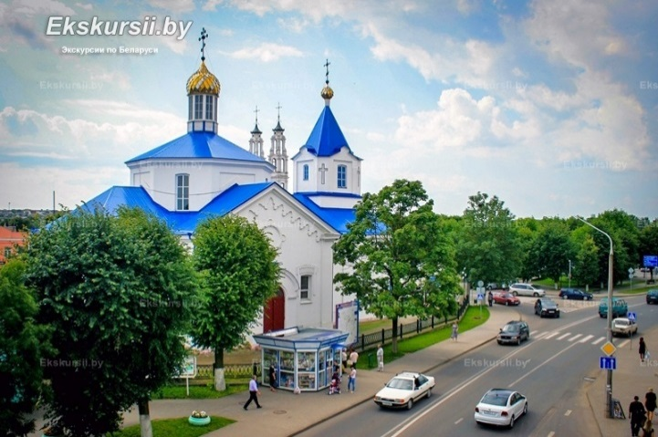
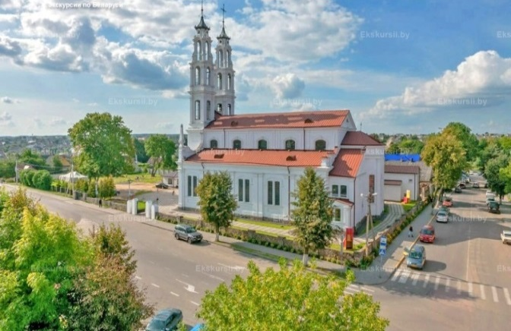

- ИНФОРМАЦИЯ О ГОРОДЕ

Ошмяны – это город Гродненской области Беларуси, административный центр Ошмянского района, который сохранил свою архитектурную застройку. Лингвисты считают, что название города произошло от литовского слова «Ашмянес» – острие. Ошмянская крепость, по их мнению, была острием меча, который неоднократно останавливал иноземных завоевателей (имеются и другие толкования). Здесь издавна соседствовали населения славянских и балтийских племен.
Датой основания Ошмян считается 1341 год, об этом упоминается в «Хронике Быховца». Первоначально поселение принадлежало великому князю литовскому Гедимину, позже его сыновьям Явнуту и Ольгерду, а с 1382 года владельцем Ошмян стал внук Гедимина – великий князь литовский Владислав Ягайло.
На 1 апреля 2025 численность населения Ошмян составляет более 16 тысяч человек.
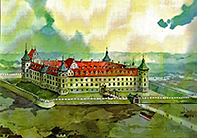
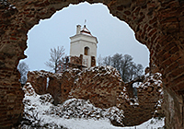
Достопримечательностью района является агрогородок Гольшаны, в котором находится Гольшанский замок. Этот замок, построенный в первой половине XVII века, слывет одним из самых мистических мест Беларуси. Когда-то он был резиденцией влиятельного рода Сапег, а в ХХ веке послужил источником вдохновения для знаменитого детективного романа классика белорусской литературы Владимира Короткевича "Черный замок Ольшанский".
Долгое время о былом величии резиденции Сапег напоминали лишь остатки старинных стен и башен. Но в 2010-х годах их законсервировали, а в 2017-м началась реставрация. Гольшанский замок постепенно возрождается, и в 2021 году он официально распахнул двери для туристов.

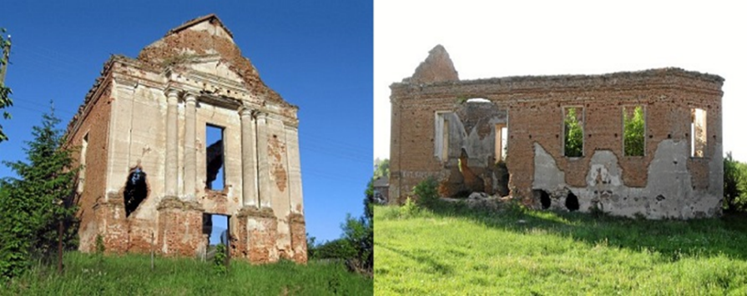
Францисканский костел был построен в 1505 году. Считается, что этот храм был возведен в середине XVI века и изначально был готическим, но в 1822 году подвергся кардинальной перестройке, в результате которой приобрел черты классицизма. 10 лет спустя монастырь, к которому принадлежал этот храм, был закрыт. На Пасху руины костела францисканцев в Ошмянах становятся местом паломничества, которое завершается установкой на вершине горы четырехметрового деревянного креста.
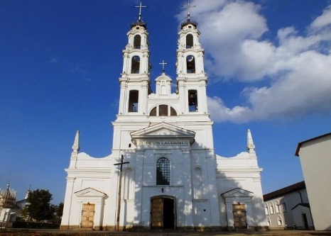
Костел Святого Михаила Архангела в городе Ошмяны построен в 15 веке имеет весьма значительные размеры и очень запоминающийся внешний вид. Костел очень высокий, поэтому его видно со всей округи. Латинская надпись на костеле в городе Ошмяны, которая гласит: "Te Deum laudamus", переводится как: "Тебя, Бога, хвалим". Эти слова – это первая строка из христианского гимна Te Deum. Костел в городе Ошмяны находится в отличном состоянии и функционирует, он является белорусским архитектурным памятником начала 20-го века, историко-культурной ценностью и важной достопримечательностью Беларуси.
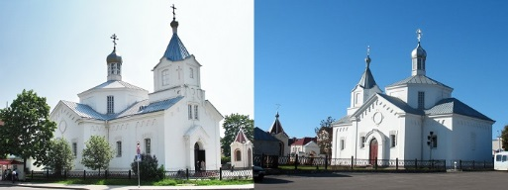
Церковь Воскресения Христова построена в 1883 году. Эта церковь, как и костел, расположена в самом центре города Ошмяны. Данная церковь находится в полностью отреставрированном состоянии и является архитектурным памятником 19-го века.
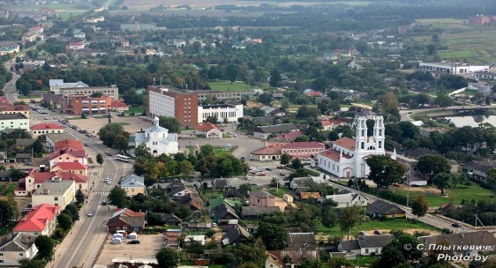
Есть в городе Ошмяны еще несколько небольших достопримечательностей. В первую очередь, это несколько зданий конца XIX - начала XX веков, которые можно отнести к городской исторической застройке. Эти здания расположены в центре города Ошмяны, недалеко от костела и церкви, туристы и путешественники, посещая город Ошмяны, обязательно заметят их.

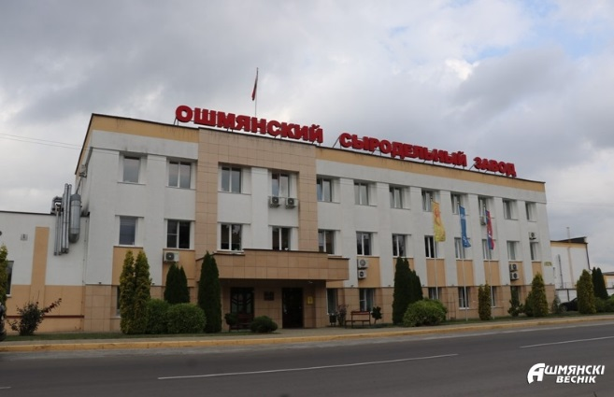
Современный город Ошмяны радует нас своей развитой промышленностью. Реальный сектор экономики представлен промышленными и строительными организациями, предприятиями торговли и сервиса, учреждениями социально-культурной сферы.
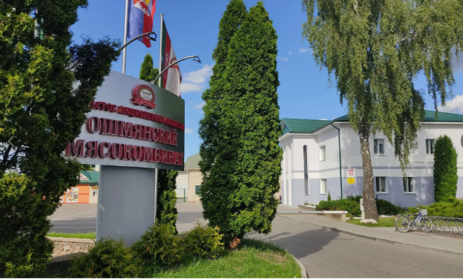
На территории города расположены крупнейшие предприятия: ОАО «Ошмянский мясокомбинат», «Ошмянский сыродельный завод» филиал ОАО «Лидский молочно-консервный комбинат», а также известные своим качеством продукции РУП «Ошмянский дрожжевой завод», ОАО «Белкофе», ОАО «Радиотехника». Сегодня в г. Ошмяны ведется реализация ряда проектов в соответствии с направлениями утвержденной стратегии.
Выполнен ремонт автомобильных дорог и пешеходных дорожек. Установлены малые архитектурные формы, смонтированы детские и игровые площадки.
В городе созданы все условия для развития творческих способностей детей и подростков. Функционируют ГУК «Ошмянский районный центр культуры», ГУО «Ошмянский центр творчества детей и молодежи», ГУО «Ошмянская детская школа искусств». Дети и подростки могут развивать свои интеллектуальные способности, используя фонд центральной районной библиотеки. Ошмянский краеведческий музей имени Ф. К. Богушевича помогает ребятам познать культурно-историческое наследие Ошмян. Для досуга детей и молодежи в городе функционируют детский развлекательный центр «Джунгли», городской парк культуры и отдыха. Должное внимание уделяется приобщению детей и подростков к здоровому образу жизни и спорту. В городе функционирует учебно-спортивное учреждение «Ошмянская детско-юношеская спортивная школа имени А.С. Барбашинского». Барбашинский Андрей Станиславович родился в г. Ошмяны. Заслуженный мастер спорта, олимпийский чемпион (1992, Барселона) в составе сборной команды СНГ. Чемпион мира среди юниоров (1989), чемпион СССР (1989). Бронзовый призер чемпионата мира (1991), серебряный призер чемпионатов СССР (1990) и СНГ (1992).
Должное внимание уделяется приобщению детей и подростков к здоровому образу жизни и спорту. В 2023 году была произведена реконструкция территории городского пляжа с установкой новых спортивных площадок для активных занятий физической культурой и спортом. Создана спортивная база: стадион по ул. Чкалова с травяным покрытием для футбола и легкоатлетическим ядром на 500 посадочных мест, воркаут (Workout) площадка в микрорайоне Западный; универсальна спортивная площадка в микрорайоне Западный.
Мини-футбольная площадка в Гимназии №1 г. Ошмяны, торжественное открытие которой состоялось с участием трех Олимпийских Чемпионов – Барбашинского Андрея, Шароварова Константина, Свириденко Георгия и футбольная площадка по улице Борунской.
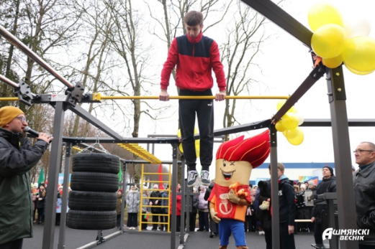
Построена новая современная многофункциональная спортивная площадка для физических упражнений и баскетбола. Отличная возможность для занятий физкультурой и спортом появилась у людей разных возрастов благодаря республиканскому социальному проекту Президентского спортивного клуба по поддержке спорта и здорового образа жизни «Спорт для всех» и поддержке Ошмянского районного исполнительного комитета. В 2024 году появилась такая же современная многофункциональная спортивная площадка для физических упражнений и баскетбола на территории средней школы №2 г.Ошмяны.
Созданы команды района по мини-футболу, футболу, волейболу, стритболу, гандболу, легкой атлетике. На базе клуба культивируются такие виды спорта как настольный теннис, футбол и волейбол. Созданы группы для людей с ограниченными возможностями.
Ежегодно проводится более 60 физкультурно-спортивных и спортивно-массовых мероприятий в которых принимают участие более 5000 человек разных возрастных групп.
Наиболее значимые мероприятия для населения и привлечения к активной жизни:
- открытый турнир по гандболу на призы председателя Ошмянского районного исполнительного комитета;
- «Папа, мама, я – здоровая семья»;
- «Ошмянская лыжня»;
- «Ошмянская весна»;
- открытый районный турнир по гандболу на призы председателя Ошмянского районного исполнительного комитета;
- международный турнир по гандболу на призы Олимпийского чемпиона А.С.Барбашинского;
- «Всемирный день снега!»;
- спартакиада среди организаций и предприятий Ошмянского района включающая в себя 16 видов спорта;
- соревнования по-зимнему/летнему многоборью «Здоровье»
- соревнования по-зимнему/летнему многоборью комплекса «Защитник Отечества»;
- районные соревнования по легкоатлетическому кроссу;
- районный физкультурно-спортивный праздник, приуроченный к 9 Мая;
- Рождественский турнир по волейболу среди мужских и женских команд и многое другое.
На базах учреждений образования города установлены комплексы со спортивным надворным оборудованием (уличные тренажеры, воркаут-площадки).
Система образования Ошмянского района представлена 27 учреждениями. В учреждениях общего среднего образования в 2024/2025 учебном году обучается 3540 школьников.
Для детей с особенностями психофизического развития работает Ошмянский центр коррекционно-развивающего обучения и реабилитации.
В 2024 году состоялось торжественное открытие государственного учреждения образования «Детский сад № 2 г. Ошмяны». Ввод в эксплуатацию учреждения дошкольного образования позволил обеспечить потребность в местах детей раннего и дошкольного возраста, проживающих в г. Ошмяны.
Совершенствуется система работы с одаренными детьми. Олимпиадным движением охвачены все ступени общего среднего образования. За 2024 год учащимися и воспитанниками района завоевано 136 побед в областных, 45 в республиканских и 24 в международных конкурсах.
В образовательных сменах Национального детского технопарка прошли обучение 47 учащихся. По итогам обучения 5 учащихся 11 классов получили рекомендации наблюдательного совета учреждения о поступлении без вступительных испытаний в учреждения высшего образования (2023 год – 2). В высшие учебные заведения поступили 78,5 % выпускников (+ 5,5 % к 2023 году).
На 1 января 2025 г. на территории Ошмянского района осуществляют свою деятельность 5 организаций сферы культуры со статусом юридического лица: государственное учреждение культуры «Ошмянский районный центр культуры» (15 клубных учреждений), государственное учреждение культуры «Ошмянская районная библиотека» (13 библиотек), учреждение культуры «Ошмянский краеведческий музей им. Ф.К.Богушевича» (1), государственное учреждение образования (далее – ГУО) «Ошмянская детская школа искусств», ГУО «Гольшанская детская школа искусств».
За 2024 год клубными учреждениями города и района организовано и проведено 1872 мероприятия, из них 894 на платной основе.
Учреждение культуры «Ошмянский краеведческий музей им.Ф.К.Богушевича» за 2024 год посетило 32558 человек при плане 15387 человек. Проведено 1016 экскурсий, организовано 28 выставок.

- ОПИСАНИЕ ПОЛОЖЕНИЯ ДЕТЕЙ И ПОДРОСТКОВ В ГОРОДЕ.

3.1. Участие детей и подростков в общественной жизни и принятии решений

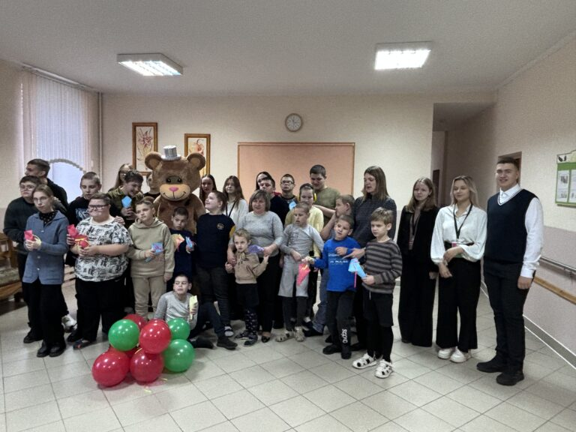
Целью социального развития города Ошмяны является рост благосостояния и улучшение условий жизни населения, в том числе детей и молодежи. Численность детей в возрасте 0-17 лет составляет 5022, в возрасте 0-4 лет – 1461, 6-17 лет – 3540, 14-17лет – 1065, 6-17 лет с особенностями психофизического развития – 298. Численность детей в возрасте 6-17 лет, обучающихся в учреждениях дополнительного образования – 3414. Численность детей и подростков в возрасте 6-17лет, обучающихся в учебно-спортивных учреждениях, составляет 276. В клубных учреждениях занимается 650 детей и подростков.
Во всех учреждениях общего среднего образования налажено тесное сотрудничество с родителями, создаются и работают органы родительского самоуправления – Совет учреждения, родительский комитет и др., информация, о деятельности которых, освещается на сайтах учреждений. Ежегодно в учреждениях образования проводится неделя по развитию и коррекции детско-родительских отношений. Основными направлениями деятельности по работе с родителями (законными представителями несовершеннолетних) является проведение мониторинга имеющихся запросов по организации и степени удовлетворенности образовательным процессом, проведение общешкольных собраний и конференций, тематических лекториев, социально значимых дел.
Постоянно проводится разъяснительная работа с законными представителями несовершеннолетних, направленная на формирование ответственности за воспитание детей и подростков, в том числе и в вопросах соблюдения правил поведения, ЗОЖ, безопасности дорожного движения. Проводится работа по пропаганде и формированию ответственного родительства.
С целью популяризации местного управления и самоуправления организована работа Молодежного парламента, созданного при Ошмянском районном Совете депутатов, в состав которого входит две палаты: ученическая палата, палата рабочей молодежи. Ученическая палата состоит из 13 учащихся учреждений общего среднего образования Ошмянского района.
В системе взаимоотношений «местные власти – юные ошмянцы» участие города Ошмяны в инициативе «Город, дружественный детям и подросткам» станет импульсом в привлечении детей и подростков к принятию решений, открытию новых форм социального партнерства. Членами Молодежного парламента целенаправленно реализуется задача формирования активной жизненной позиции, лидерских качеств молодежи.
Координатором деятельности ученической палаты Молодежного парламента является государственное учреждение образования «Ошмянский Центр творчества детей и молодежи», где созданы необходимые условия для проведения общих собраний членов парламента, занятий, способствующих развитию лидерских качеств и приобретению основ организаторского мастерства. Молодежный парламент принимает участие в заседаниях исполнительного комитета и районного Совета депутатов.
За период деятельности Молодежного парламента накоплен положительный опыт проведения встреч молодежи с руководством города и представителями различных сфер деятельности: образования, культуры, здравоохранения, спорта, социальной защиты и занятости, коммунальных служб города, РОЧС, РОВД, местных СМИ. В рамках дискуссионных площадок «ШАГ» ребята имеют возможность свободно выразить свое мнение, внести предложения в общую копилку развития города.
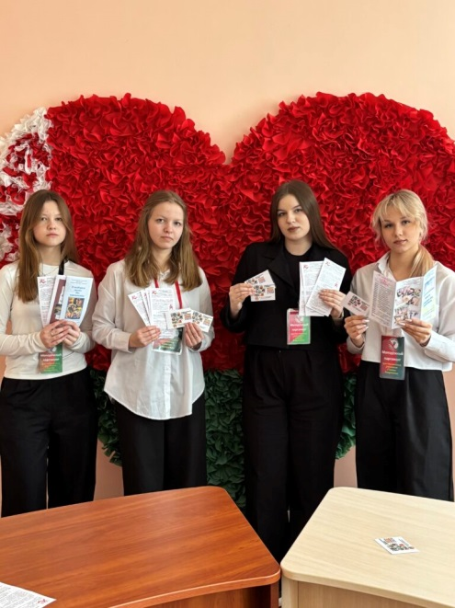
Итогом работы диалоговых площадок в нашем городе стали предложения членов Молодежного парламента, касающиеся благоустройства города, создания открытых пространств для игр и социализации детей и подростков. Ведь, чтобы молодежи комфортно жилось, нужно давать ей больше возможностей выбрать занятие по душе. Руководство Ошмянского районного исполнительного комитета поддерживает такие инициативы не на словах, а на деле. Рассматривается вопрос о создании в городском парке культуры и отдыха современного скейтпарка, который будет оборудован фигурами для скейтбординга, катания на трюковых велосипедах, самокатах, роликовых коньках, также площадки для воркаута. Эти объекты по-настоящему нужные и полезные. Ведь это не только архитектурный образ, но и современная площадка для взаимодействия детей и взрослых.
В рамках совместного плана работы Молодежного парламента и районного Совета депутатов, утвержденного и согласованного с председателем Ошмянского районного Совета депутатов от 09.01.2025 года реализован ряд акций, проектов, мероприятий. В марте 2025 года проведена встреча депутатов Молодежного парламента с депутатами районного Совета по планированию и проведению совместных мероприятий в 2025 году.
Совместно с депутатами районного Совета в рамках областной благотворительной акции «Поделись теплом души своей» на протяжении года организована и ведется работа волонтерских отрядов. В рамках акции волонтерскими отрядами были собраны для детей, которые обучаются на дому, подарки: средства личной гигиены, канцелярские товары, предметы для художественного творчества, спортивный инвентарь, настольные игры, книги.
Развивается созданное при Молодежном парламенте антинаркотическое движение «ВЕК», традиционным мероприятием которого стало проведение осенней и весенней акции «Миссия жить!». В рамках антинаркотической акции «Миссия жить» организована раздача листовок по профилактике наркомании среди молодежи, проведены тренинги, транслировались видеоролики, способствующие пропаганде здорового образа жизни (ноябрь 2024, март 2025); обеспечено участие в акциях: районная акция, посвященная Дню памяти воинов-интернационалистов «Эстафета памяти» (февраль 2025), «От памятника к памятнику» (май 2024).
В ноябре 2024 года Молодежный парламент принял участие в тематической экскурсии в Гродненский областной исполнительный комитет.
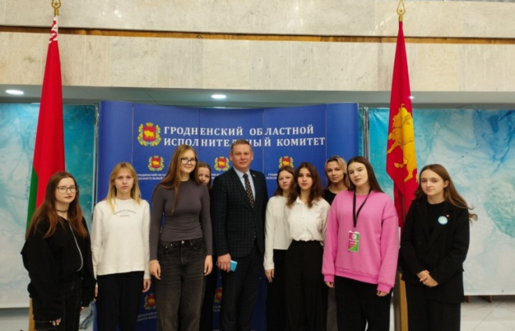
С целью активизации деятельности детских и подростковых парламентов, выявления эффективного опыта работы органов детского и молодежного самоуправления, совершенствования форм и методов организации деятельности парламентского движения с октября 2024 года в учреждениях района созданы информационные группы из депутатов Молодежного парламента при Ошмянском районном совете Депутатов, членов Детской палаты Ошмянского районного Совета ОО «БРПО», активистов и лидеров пионерского движения. Работа информационных групп ведется согласно разработанным планам, по принципу «равный обучает равного»
На протяжении 2024 года члены Молодежного парламента активно приобщались к общественной деятельности: приняли участие в мероприятиях, посвященных государственным праздникам, знаковым событиям в жизни района, диалоговых площадках, круглых столах, районных, областных и республиканских акциях. Реализовали более 10 социально значимых идей и инициатив.
Особое внимание уделено гражданско-патриотической работе. На счету членов Молодежного парламента участие в республиканском конкурсе «Я патриот своей страны» в рамках белорусско-российского проекта «Поезд Памяти».
Справочно: Патриотический культурно-образовательный проект «Поезд Памяти» инициирован главами верхних палат парламентов России и Беларуси и посвящен Великой Отечественной войне. Участниками проекта стали 200 лучших школьников из всех регионов России и Беларуси.
Учащаяся ГУО «Средняя школа № 1 г. Ошмяны имени М. М. Гружевского» (Селистровская Татьяна) стала победителем областного этапа проекта и приняла участие в республиканском этапе конкурса «Я патриот своей страны» в рамках белорусско-российского проекта «Поезд Памяти».
С участием молодых парламентариев реализованы районная акция, посвященная Дню памяти воинов-интернационалистов «Эстафета памяти» (возложение цветов к могилам воинов-афганцев Золотарёва С., Кедо Э., Клинцевича С.); районная акция «К защите Отечества готов!».
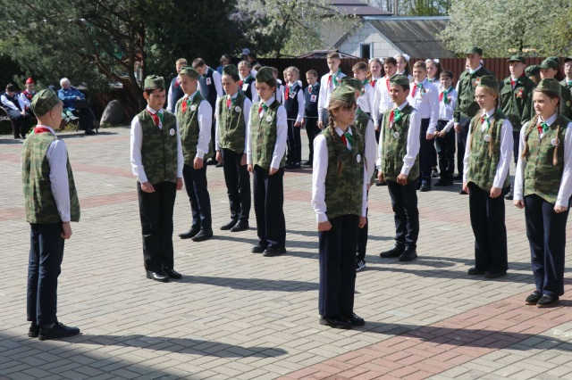
Молодежный парламент принимает активное участие в мероприятиях, посвященных 80-летию празднования Победы в Великой Отечественной войне.
На протяжении нескольких лет ребята из Молодежного парламента активно участвуют в областных и республиканских благотворительных акциях: областная волонтерская акция «Мы вместе» в рамках Всемирного дня борьбы с раковыми заболеваниями; республиканская новогодняя благотворительная акция «Чудеса на Рождество»; республиканская благотворительная акция «От всей души». В октябре организованы и проведены акции, приуроченные ко Дню матери и Дню отца «Мамам посвящается…!», «Папам посвящается…!».
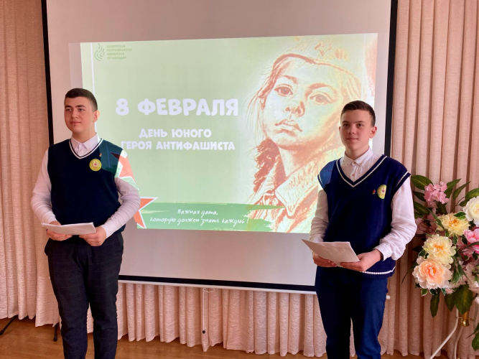
Создана и размещена в социальных сетях «Instagram» группа «Молодежный парламент. Ошмяны».
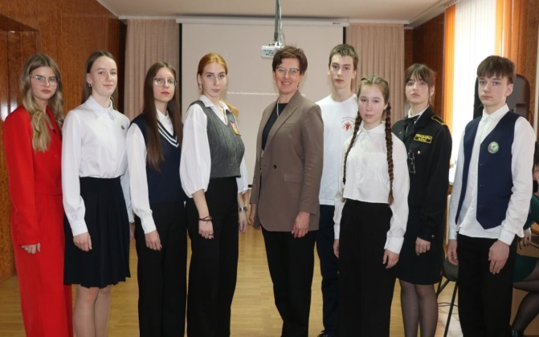
Молодежь – это самая активная часть населения. Свою активность и творчество дети и подростки реализуют через участие в новых необычных активных формах проведения мероприятий: флешмобы, креативные проекты, акции, батлы, встречи в онлайн-формате, диалоговые и молодежные площадки, открытые диалоги, тимбилдинги, встречи, мероприятия благотворительного, образовательного, спортивного и общественно-полезного направлений.
Молодежный парламент аккумулирует мнение всей молодежи города, поэтому участие в его работе – это не только почетное право, но и большая ответственность. Поставлена цель: сделать так, чтобы молодежь была услышана, не слова, а дела должны стать нашей главной идеей.
Информация о деятельности Молодежного парламента регулярно обновляется на сайте Ошмянского центра творчества детей и молодежи, сайтах учреждений образования.
Результаты расчета Индекса дружественности города Ошмяны детям и подросткам по параметру «Участие детей и подростков в общественной жизни и принятии решений» показали, что нормированное значение данного параметра составляет 6,7.
Значение индикатора «Доля детей и подростков 13-17 лет и родителей, указавших на то, что их мнением по вопросам, связанным с детьми, интересовались представители органов власти в течение последних 12 месяцев» составляет 5,4. Результаты анкетирования свидетельствуют о том, что ребята и родители хотят получать больше информации о том, какие решения принимаются в отношении детей и подростков в городе и при этом просят обращать внимание и на их мнение в этих вопросах.
Мониторинг позволил обобщить работу всех структур города, проводимую в интересах детей и подростков, и сделать соответствующие выводы. В городе прилагаются значительные усилия, чтобы сделать город Ошмяны максимально дружественным детям и подросткам. Взаимодействие налажено с учетом желаний и интересов самих детей.

Нормированное значение параметра "Участие детей и подростков в общественной жизни и принятии решений" |  |  | 6,7
11. | Доля детей и подростков 13-17 лет и родителей, указавших на то, что они получали информацию о том, какие решения в отношении детей принимались в городе в течение последних 12 месяцев | Субъективный | 6,6
12. | Доля детей и подростков 13-17 лет и родителей, указавших на то, что их мнением по вопросам, связанным с детьми, интересовались представители органов власти в течение последних 12 месяцев | Субъективный | 5,4
13. | Доля детей и подростков 13-17 лет, принимавших участие в планировании, реализации и оценке общественных мероприятий (включая собственные инициативы) в течение последних 12 месяцев | Субъективный | 7,7
14. | Доля детей и подростков 13-17 лет, принимавших участие в выборах детского самоуправления на уровне учреждения образования, города или руководства детских и молодежных организаций в течение последних 12 месяцев | Субъективный | 6,8
15. | Степень удовлетворенности детей и подростков 13-17 лет собственным участием в общественной жизни и принятии решений, а также степень удовлетворенности родителей вовлечением их в обсуждение вопросов, затрагивающих интересы детей | Субъективный | 7,2

3.2. Жилая среда

Для города, дружественного детям и подросткам, важно, чтобы все элементы инфраструктуры города были дружественными к ребенку, комфортными и безопасными, способствовали успешному развитию и социализации детей и подростков. За прошедший период проведена большая работа по благоустройству города.
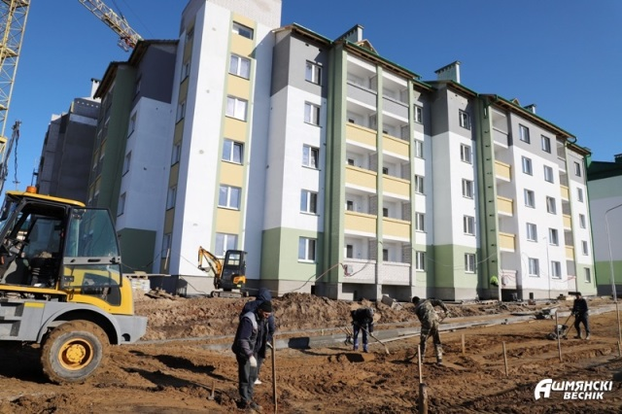
Благоустроенные микрорайоны, ухоженные дворы, прекрасные парки и скверы – так выглядит современный город Ошмяны. Ежегодно председателем Ошмянского городского исполнительного комитета утверждаются мероприятия по наведению порядка на земле и благоустройству территорий г.Ошмяны.
За 2024 год введено в эксплуатацию 12006 квадратных метра общей площади жилых домов, что составляет 123,8 % годового задания, в том числе:
для граждан, состоящих на учете нуждающихся в улучшении жилищных условий – 8225 квадратных метров общей площади;
для граждан, осуществляющих жилищное строительство с государственной поддержкой – 4515 квадратных метров общей площади.
В микрорайоне многоквартирной жилой застройки по ул. Борунской в г.Ошмяны завершено строительство 60-квартирного жилого дома.
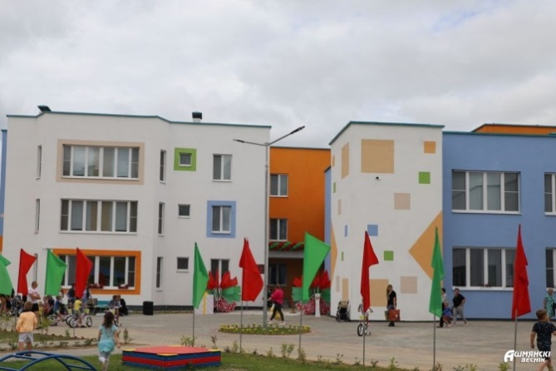
В 2024 году завершена реализация значимых для города проектов: «Строительство детского сада по ул. Борунская на 190 мест», «Реконструкция моста по ул. Борунской г. Ошмяны». В 2024 году приобретено два школьных автобуса.
Спортивная база: Стадион по ул. Чкалова с травяным покрытием для футбола и легкоатлетическим ядром на 500 посадочных мест, воркаут (Workout) площадка в микрорайоне Западный; спортивная площадка в микрорайоне Западный.
Построена новая современная многофункциональная спортивная площадка для физических упражнений и баскетбола. Отличная возможность для занятий физкультурой и спортом появилась у людей разных возрастов благодаря республиканскому социальному проекту Президентского спортивного клуба по поддержке спорта и здорового образа жизни «Спорт для всех» и поддержке Ошмянского районного исполнительного комитета.
К всеобщей радости, любимое место времяпрепровождения ошмянцев – городской парк – с каждым годом становится все краше. Шаг за шагом благоустраиваются пешеходные дорожки, устанавливаются скамейки, меняются фонари.
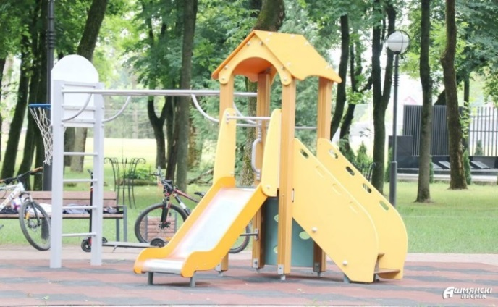
В этот красивый современный пейзаж вписалось еще одно яркое пятно: детский игровой комплекс. Игровое оборудование, которое находилось в парке ранее, работниками РУП ЖКХ отремонтировано и установлено на специальное резиновое покрытие. Рядом построены еще два игровых комплекса. Во время патриотической акции «Память. Мир. Созидание» высажена кленовая аллея.
Введены в эксплуатацию 2 частных торговых объекта по ул. Советской в г. Ошмяны, где установлены кнопки вызова персонала. В ноябре 2019 года введен в эксплуатацию 40-квартирный жилой дом по улице Борунской, в 2020 году – 59-квартирный жилой дом по улице Западной в г. Ошмяны, строительство которых осуществлялось согласно утвержденной документации с соблюдением технических требований нормативных правовых актов по созданию безбарьерной среды.
В комплексе капитального ремонта государственного учреждения образования «Детский сад № 3 г. Ошмяны» предусмотрено создание безбарьерной среды, при входе в здание установлен пандус и поручни.
Управлением образования Ошмянского райисполкома закуплен специализированный автобус «Практик» на базе «Газ 322121» для подвоза детей с особенностями психофизического развития.

Нормированное значение параметра "Жилая среда" |  |  | 6,9
2.1 | Доля домов, оборудованных для  безбарьерного доступа детских и инвалидных колясок | Субъективный | 5,0
2.2 | Доля квартир, оборудованных канализацией | Объективный | 6,3
2.3 | Доля отходов, образованных на территории города, прошедших переработку | Объективный | 7,6
2.4 | Доля детей 6-12 лет и родителей,  указавших то, что рядом с домом есть  место с оборудованной площадкой, где дети могут играть | Субъективный | 7,0
2.5 | Доля детей и подростков 6-17 лет и родителей, указавших на то, что в городе есть площадки или учреждения, где дети могут заниматься физической культурой и спортом | Субъективный | 7,5
2.6 | Доля детей и подростков 6-17 лет и родителей, указавших на то, что в районе возле дома (на расстоянии не более 15 минут ходьбы) есть места, где дети могут находиться в контакте с природой (скверы, парки, набережные) | Субъективный | 7,4
2.7 | Степень удовлетворенности детей и подростков 13-17 лет и родителей экологической обстановкой в городе | Субъективный | 7,7

Нормированное значение параметра «Жилая среда» составило 6.9. Из анализа значений индикаторов видно, что город много делает для комфортной жизни населения. Самое низкое нормированное значение (5,0) имеет субъективный индикатор «Доля домов, оборудованных для безбарьерного доступа детских и инвалидных колясок». В настоящее время проблема безбарьерного доступа в дома решается силами жилищно-коммунального хозяйства города. По обращениям граждан города обустраиваются откидные пандусы, направляющие и поручни на входных группах и спусках в подвалы в жилых домах. Доля детей и подростков 6-17 лет и родителей, указавших на то, что в городе есть площадки или учреждения, где дети могут заниматься физической культурой и спортом», составила 74,8% опрошенных. В анкетах прозвучали предложения больше строить детских площадок во дворах домов и оснащать их современным оборудованием.

3.3. Безопасность детей и подростков в городе

Нормированное значение параметра «Безопасность детей в городе» составляет 7,8.
Городские власти создают условия для безопасного и удобного проживания детей в городе. Расположение учреждений образования соответствует требованиям безопасности: отсутствие крупных магистралей, строительных площадок вблизи школ, наличие дорожных знаков, пешеходных зон. Проводится работа по обеспечению необходимого освещения городских объектов, территорий около школ.
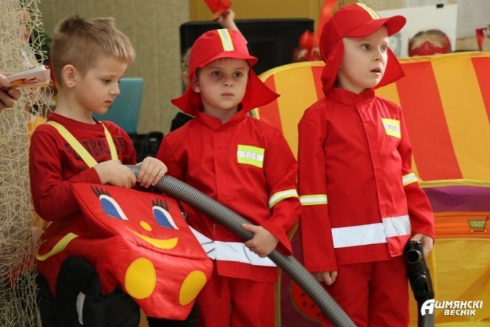
В целях профилактики травматизма, отравлений и некоторых других последствий воздействия внешних причин на базе государственного учреждения образования «Ошмянский центр творчества детей и молодежи» открыта комната безопасности. Комната безопасности ориентирована на обучение подрастающего поколения основам безопасной жизнедеятельности. В основу создания положена игровая и познавательная технологии, чтобы малышам и школьникам младшего школьного возраста было легче знакомиться и усваивать навыки безопасного поведения в тех или иных ситуациях.
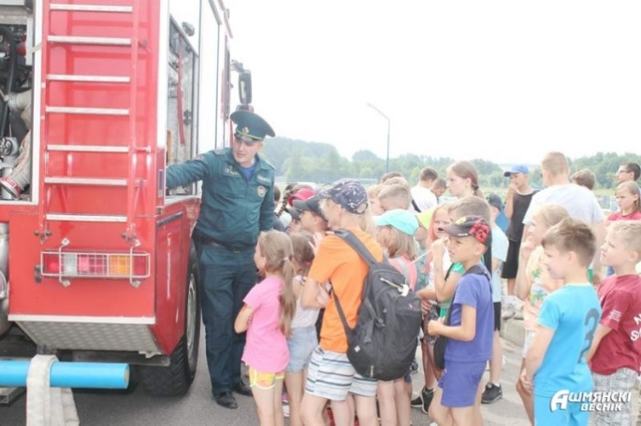
В учреждениях образования города, оздоровительных лагерях проводятся профилактические мероприятия с участием сотрудников ИДН, ГАИ, ГОЧС, ГОВД, ОСВОД и других заинтересованных субъектов профилактики, включающие выступления перед учащимися, родителями, педагогами, участие в работе советов по профилактике правонарушений, семинары, «круглые столы», показ профилактических фильмов и другие.
Обучение детей основам безопасной жизнедеятельности начинается с раннего дошкольного возраста. В учреждениях созданы «тренировочные» зоны, на участках используются макеты светофоров, дорожных знаков. В каждом детском саду есть уголки безопасности.

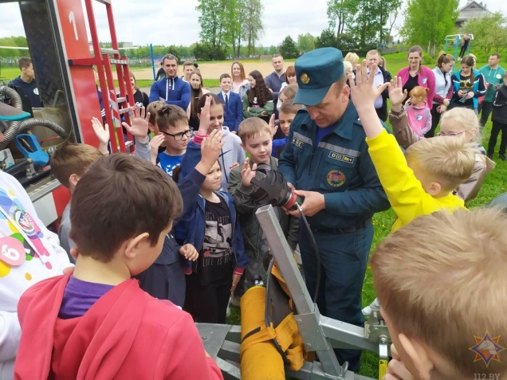
Активно данная работа проводится накануне летних каникул и в каникулярный период. С несовершеннолетними, с которыми проводится индивидуальная профилактическая работа, при посещении по месту жительства и в ИДН проводятся беседы о соблюдении мер безопасности, в том числе, соблюдении правил дорожного движения и противопожарной безопасности, разъясняются правила безопасного поведения во время отдыха на водоемах. Разрабатываются городские планы по организации летней занятости учащихся, требующих повышенного педагогического внимания. Местными органами власти проводится определенная работа по созданию в городе безопасных условий жизнедеятельности детей и подростков. В целях исключения предпосылок для совершения дорожно-транспортных происшествий с участием детей и подростков ежегодно проводятся комплексные профилактические мероприятия.
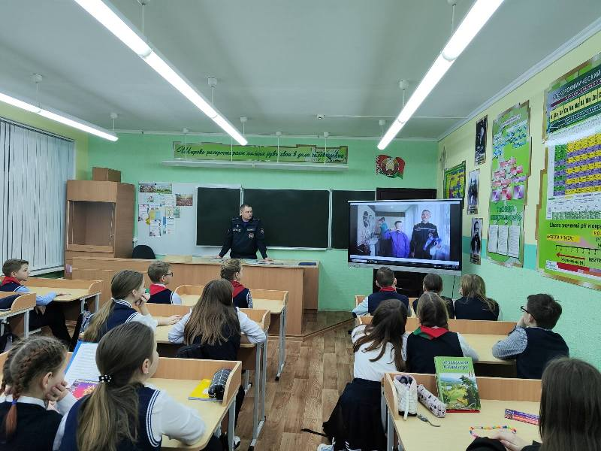
Определиться с выбором профессии – довольно сложная задача. Сегодня школьники активно ищут информацию о специальностях в социальных сетях, советуются с родителями и друзьями, однако самые интересные и необходимые сведения о будущих профессиях абитуриенты могут получить только во время живого общения со специалистами определенной сферы.
Активно приглашают в свою профессию работники Ошмянского районного отдела по чрезвычайным ситуациям. Профориентационная работа не ограничивается экскурсиями и профилактическими мероприятиями. Спасатели регулярно посещают учреждения образования города и района для проведения профориентационных бесед. Кроме информации о своей профессии, спасатели рассказывают об оперативной обстановке в районе, приводят примеры пожаров, вместе с детьми обсуждают случившееся, анализируют причины и условия, способствующие возникновению огненных происшествий. Предостерегают работники Ошмянского районного отдела по чрезвычайным ситуациям и об опасности, которую таит подтаявший лед, рассказывают, как вести себя в случае возникновения пожара, а также в других чрезвычайных ситуациях.
В рамках республиканской акции «В центре внимания – дети!» сотрудниками Ошмянского районного отдела по чрезвычайным ситуациям проводятся уроки безопасности с первоклассниками.
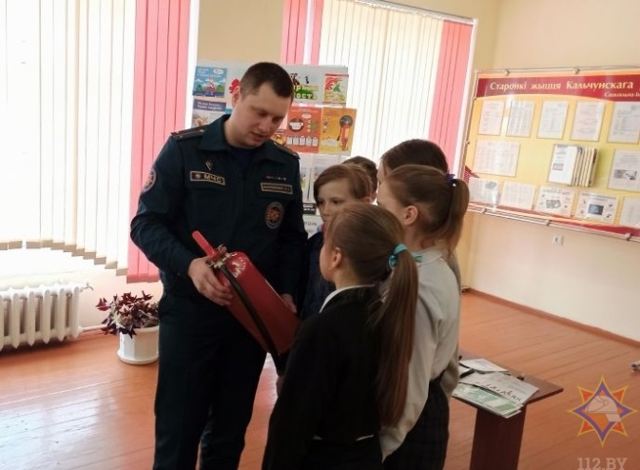
Для учащихся учреждений образования проводится обязательный курс «Основы безопасности жизнедеятельности», который нацелен на воспитание у детей и подростков ответственного отношения к личной и общественной безопасности и формирование у них опыта безопасной жизнедеятельности. Отличительной особенностью курса является знакомство детей с широким спектром социогенных опасностей в рамках основных разделов курса: «Правила дорожного движения», «Правила пожарной безопасности», «Защита от чрезвычайных ситуаций», «Охрана жизни и здоровья». Налажено эффективное сотрудничество с МЧС, ГАИ, РОВД, ОСВОД, учреждениями здравоохранения, общественными организациями. Традиционно в городе проводятся: олимпиада по знанию Правил дорожного движения, слет юных спасателей-пожарных, слет-конкурс отрядов юных инспекторов дорожного движения, правовой марафон, конкурсы «Безопасное детство», «Спасатели глазами детей», профилактические акции, праздники.
Должное внимание уделяется вопросу профилактики детского дорожно-транспортного травматизма. Отделом ГАИ Ошмянского РОВД за 2024 год проведены профилактические акции: «Внимание, дети!», «Безопасные каникулы», «Время стать заметнее», «Безопасность детей – задача взрослых», «Юный велосипедист», «Пешеходный переход для пешеходов».
Создание нетравматической среды в местах прогулок детей; обеспечение постоянного контроля взрослых за детьми; проведение информационной работы среди населения с целью повышения ответственного отношения к созданию безопасной среды для детей, своевременному информированию заинтересованных служб в случаях обнаружения детей до 16 лет, оставшихся без присмотра взрослых; проведение в учреждениях образования обучение детей основам безопасной жизнедеятельности с привлечением специалистов РОВД, МЧС, здравоохранения; укрепление материально-технической базы учреждений здравоохранения.
Сотрудниками отдела внутренних дел Ошмянского райисполкома продолжается практика проведения рейдов для выявления нарушителей, не соблюдающих правила дорожного движения, в части использования 13 парковочных мест, предусмотренных для транспортных средств инвалидов.
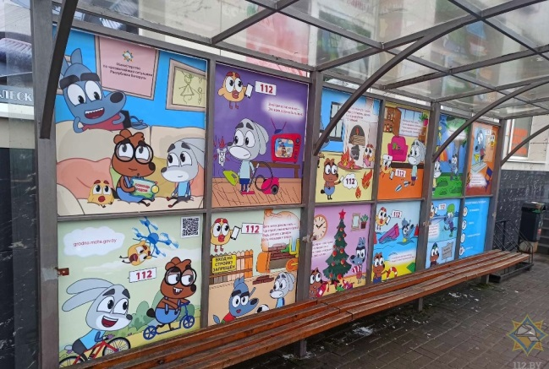
В 2020 году в городе появилась остановка безопасности. Теперь жители и гости города могут в ожидании своего автобуса не только полюбоваться красочными эпизодами из всем уже полюбившегося мультфильма «Волшебная книга», но и вспомнить правила пожарной безопасности. В течение учебного года во всех учреждениях образования района закрепленными работниками РОЧС с детьми со 2 по 9 класс проводятся тренинги по привитию навыков безопасного поведения в чрезвычайных ситуациях и профилактические акции: Единый республиканский день безопасности; «День безопасности. Внимание всем!»; «За безопасность вместе»; «Не оставляйте детей одних!»; «Каникулы без дыма и огня!»; «Летний патруль»; «В центре внимания – дети!»; «Молодежь за безопасность!»; «Безопасный Новый год!». Ежегодно проводится смотр-конкурс детского творчества «Спасатели глазами детей».

Нормированное значение параметра "Безопасность детей и подростков в городе" |  |  | 7,8
3.1 | Уровень заболеваемости детей и подростков 0-17 лет в результате травм, отравлений и некоторых других последствий воздействия внешних причин | Объективный | 7,2
3.2 | Уровень смертности детей и подростков в возрасте 0-17 лет от внешних причин | Объективный | 10,0
3.3 | Доля детей и подростков в возрасте 0-17 лет, потерпевших от совершенных преступлений (исключая уклонение родителей от содержания детей) | Объективный | 5,5
3.4 | Доля детей и подростков 6-17 лет, указавших на то, что они не подвергались физическому наказанию и/или психологической агрессии со стороны лиц, осуществляющих уход за этими детьми, в течение последних 12 месяцев | Субъективный | 9,2
3.5 | Доля детей и подростков 6-17 лет и родителей, указавших на то, что дети не подвергались физическому и/или психическому насилию вне дома в течение последних 12 месяцев | Субъективный | 7,6
3.6 | Доля детей и подростков 13-17 лет и родителей, указавших на то, что они чувствуют себя в безопасности, когда идут по городу в темное время суток | Субъективный | 7,2

Результаты расчета Индекса дружественности города Ошмяны детям и подросткам по параметру «Безопасность детей и подростков в городе» показали, что нормированное значение данного параметра составляет 7,8.
Качественный анализ субъективных индикаторов параметра показывает, что 91,4% опрошенных детей и подростков не сталкивались с ситуациями оскорбления и унижения в своей семье.

3.4. Охрана здоровья и здоровый образ жизни

Медицинскую помощь населению Ошмянского района осуществляет УЗ «Ошмянская центральная районная больница» на 196 коек.
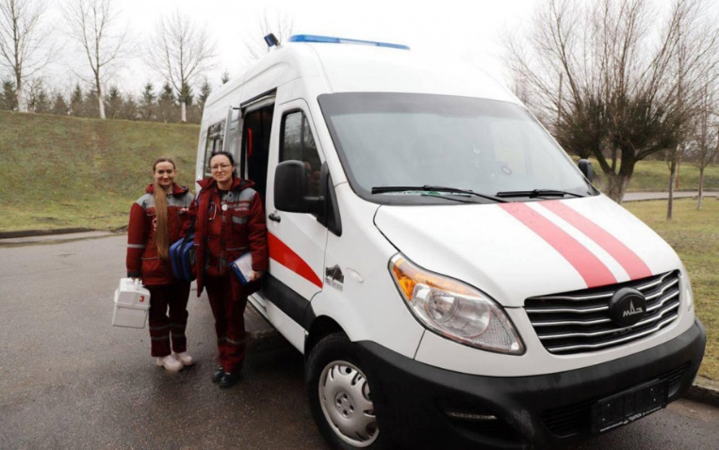
В целях обеспечения доступности скорой медицинской помощи в районе функционирует 3 бригады скорой медицинской помощи.
В 2024 году в городе выполнены государственные социальные стандарты по обслуживанию населения в сфере здравоохранения, достигнута высокая степень эффективности реализации Государственной программы «Здоровье народа и демографическая безопасность Республики Беларусь». По результатам проведенной в 2024 году медицинской аккредитации Ошмянская ЦРБ получила свидетельство о соответствии государственной организации здравоохранения базовым критериям медицинской аккредитации.
Медицинскую помощь населению города оказывают 365 медицинских работников – врачей и среднего медперсонала. Основные усилия медицинских работников направлены на обеспечение доступной и качественной медицинской помощи, сохранение и улучшение здоровья населения. Доступность медицинской помощи во многом обеспечивается благодаря реализации ряда государственных программ и стабильному финансированию отрасли. Так, в 2024 году расходы на здравоохранение Ошмянского района профинансированы в сумме 19 257 333,17 рубля, или 101,3 процента от первоначального плана.
Продолжается работа по укреплению материально-технической базы учреждений здравоохранения. За средства районного бюджета приобретены стоматологическая установка, каталки для перевозки пациентов с регулировочной высотой ложа, электрохирургический высокочастотный аппарат и другое оборудование. К услугам пациентов появилась новая услуга — применение медицинского углекислого газа в лечении заболеваний опорно-двигательного аппарата, в дерматологии и эстетической медицине.
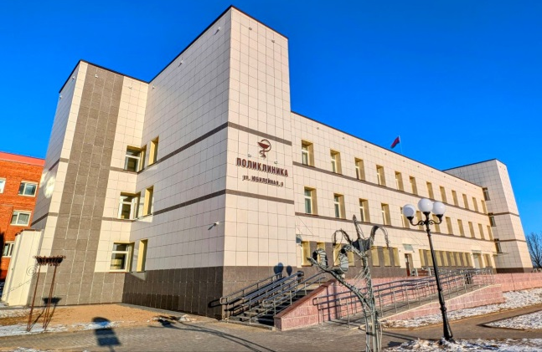
Безусловно, заметили жители района и обновление после модернизации здания районной поликлиники. Кроме того, была проведена замена кровли пищеблока, автоматической пожарной сигнализации в инфекционном отделении, проведен ремонт в ряде фапов и амбулаторий.
Для профилактики ранней беременности в районе принимаются определенные меры. УЗ «Ошмянская ЦРБ» проводит профилактические беседы с девушками старшего школьного возраста про нежелательность ранней беременности и абортов. В городе продолжается совместная работа медицинских работников, педагогов, педагогов-психологов по формированию мировоззрения, ценности семьи, ответственного сексуального поведения;
Обучение несовершеннолетних учреждений дошкольного и общего среднего образования проводится в комнате по обучению основам безопасности на базе ГУО «Центр творчества детей и молодежи». В 2024 году обучено 670 несовершеннолетних, в том числе, которые признаны находящимися в социально опасном положении. В 23 учреждениях образования на родительских собраниях организовано обучение основам безопасности жизнедеятельности, в том числе действий в случае возникновения пожара. Перед родителями (законными представителями) выступили сотрудники Ошмянского РОЧС.
30.11.2024 в рамках районного родительского университета проведено обучение правилам соблюдения пожарной безопасности законных представителей несовершеннолетних, признанных находящимися в социально опасном положении.
В 2024 году учащиеся школ приняли участие в конкурсах областного и республиканского уровня: смотре-конкурсе детского творчества «Спасатели глазами детей»; конкурсе «Школа безопасности»; конкурсе «Безопасное детство»; акция «Не оставляйте детей одних!», приуроченная ко Дню защиты детей; акции «Летний патруль»; акции «В центре внимания дети!», приуроченная ко Дню знаний; акция «Молодежь за безопасность!».
В учреждениях образования проведены профилактические мероприятия «Молодежь в ритме ЗОЖ». В целях обеспечения условий для сохранения и укрепления здоровья всех участников образовательного процесса, формирования культуры здорового образа жизни в школах созданы службы здоровья. Ведётся комплексная работа по сохранению и укреплению здоровья школьников: профилактика возникновения нарушения зрения, нарушения опорно-двигательного аппарата, переутомления учащихся, мероприятия, направленные на организацию рационального питания, двигательную активность детей, привитие навыков личной гигиены, работа с родителями по организации правильного режима дня и питания детей.
В рамках учебного предмета «Физическая культура и здоровье» для учащихся III-их – IV-ых классов учреждений образования района организованы занятия плаванием.
Проведен ряд мероприятий с законными представителями несовершеннолетних:
- распространены тематические материалы (буклеты, памятки, листовки) профилактической антинаркотической направленности;
- актуализирована тематическая наглядная агитация, социальная реклама на информационных стендах, сайтах, в чатах информация об ответственности за незаконный оборот наркотиков, последствия их употребления, внешних признаках наркотического опьянения: групповая консультация для родителей из многодетных и неполных семей «Как предупредить употребление несовершеннолетними наркотических веществ и спиртных напитков»;
- проведены с несовершеннолетними: интерактивная игра «Береги здоровье с молоду», круглый стол «Вред от употребления психотропов, алкоголя, сигарет, вейпов», правовая викторина «Закон и дети», беседа «Личная правовая ответственность за употребление, хранение, распространение психотропных наркосодержащих веществ и алкоголя», групповая консультация «Осторожно! Чужое влияние», игра-путешествие «Путешествие в страну Здоровию», консультация «Подросток. Наркотики. Последствия», конкурс рисунков «Спорт, наркотики и вэйпы, ЗА и ПРОТИВ», спортивная эстафета «Мы за здоровый образ жизни!», спортивная интерактивная игра «Мой друг – спорт», танцевальный батл «Двигайся больше – проживешь дольше».
В рамках Недели профилактики ВИЧ/ СПИД в период с 27.11.2024 по 02.12.2024 проведены классные и информационные часы, встречи с представителями здравоохранения, профилактические акции, выставки рисунков и плакатов, беседы, лекции, круглые столы, выступление агитбригад, ситуационные игры. В рамках акция «Вместе против ВИЧ» изготовлены и распространены информационно-просветительские материалы (буклеты, листовки).

Нормированное значение параметра "Охрана здоровья и здоровый образ жизни" |  |  | 7,8
4.1. | Коэффициент смертности детей в возрасте до 5 лет | Объективный | 4,5
4.2 | Доля детей и подростков в возрасте 6-17 лет с хроническими заболеваниями, состоящих под медицинским наблюдением | Объективный | 8,4
4.3 | Коэффициент рождаемости среди женщин в возрасте моложе 20 лет | Объективный | 5,8
4.4. | Доля детей и подростков 13-17 лет, которые указали на возможность получения консультации медицинского работника по вопросам ВИЧ/СПИДа, нежелательной беременности и инфекций, передаваемых половым путем | Субъективный | 7,4
4.5 | Доля детей и подростков 13-17 лет, не куривших табачные изделия в течение последнего месяца | Субъективный | 9,5
4.6 | Доля детей и подростков 13-17 лет, не употреблявших алкогольные и слабоалкогольные напитки в течение последних 6 месяцев | Субъективный | 9,6
4.7. | Доля детей и подростков 13-17 лет, никогда не употреблявших наркотические вещества | Субъективный | 9,7
4.8. | Степень удовлетворенности услугами здравоохранения у детей 13-17 лет и родителей | Субъективный | 7,5

При расчете Индекса дружественности города детям и подросткам значение параметра «Охрана здоровья и здоровый образ жизни» равно 7.8.
Анализ индикаторов параметра «Охрана здоровья и здоровый образ жизни» показывает, что 74,2 % респондентов знают о возможности получения консультации у медицинских работников по вопросам ВИЧ/СПИД, нежелательной беременности и инфекций, передаваемых половым путем. 95 % детей и подростков указали, что они не курили табачные изделия в течение последних 6-ти месяцев, 96,7% – никогда не употребляли наркотические вещества.

3.5. Образование и развитие
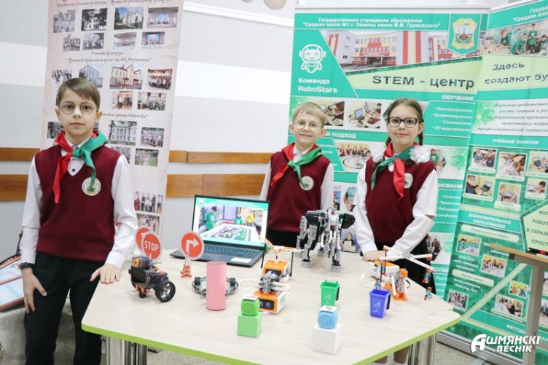
Система образования Ошмянского района представлена 27 учреждениями образования: 1 гимназия, 11 средних школ, 1 базовая школа, 10 детских садов, 1 учреждение дополнительного образования, центр коррекционно-развивающего обучения и реабилитации, социально-педагогический центр с отделением детского приюта, оздоровительный лагерь «Дружба». Работают два дома семейного типа. В учреждениях общего среднего образования обучается 3540 учащихся, в том числе 341 первоклассник. В районе функционирует 8 детских коллективов хореографического, музыкального и декоративно-прикладного творчества, которым присвоено звание «образцовый».
Сохранена гибкая многофункциональная сеть учреждений дошкольного образования (далее – УДО), которая отвечает разнообразным запросам родителей (законных представителей) детей. Условия для получения дошкольного и специального образования на уровне дошкольного образования созданы в 17 учреждениях образования, которые посещают 1135 обучающихся.
Из сельских населенных пунктов организован подвоз для 52 воспитанников (100 % от нуждающихся в получении дошкольного образования).
С целью сохранения доступности и вариативности дошкольного образования созданы условия для открытия и функционирования в УДО групп кратковременного пребывания (от 2 до 7 часов). По запросам родителей (законных представителей) детей раннего и дошкольного возраста в УДО района функционировало 14 групп кратковременного пребывания для 98 детей в возрасте от года до 6 (7) лет. На базе ГУО «Детский сад № 2 г. Ошмяны» открыта группа второго раннего возраста (от 1,5 лет до двух лет).
В целом по району места в УДО есть для всех детей. Регулярно обновляется (не менее 1 раза в месяц) информация о наличии (отсутствии) свободных мест в каждом УДО, обеспечивается своевременное информирование законных представителей несовершеннолетних о возможности доступа к такой информации.
Норматив обеспеченности детей раннего и дошкольного возраста местами в УДО (85 %) выполняется по району на 103,6 %. Сохраняется 100 % охват детей 5-летнего возраста подготовкой к обучению в школе.
Охват детей в возрасте от 1 года до 6 лет учреждениями дошкольного образования составляет 82,25% (областной показатель – 81,6 %). В областном рейтинге это 8 позиция.
Развивается сеть профильного обучения, допрофильной подготовки. Охват учащихся X–XI классов профильным обучением составила 77 %.
С целью повышения эффективности профориентационной работы в восьми (67%) учреждениях общего среднего образования функционировали профильные классы (группы) педагогической (6 групп/54 учащихся), аграрной (1/11), военно-патриотической (3/20), спортивно-педагогической (2/5), инженерной направленности (8/65). В 2024 году впервые открыт класс медицинской направленности в средней школе № 1 г. Ошмяны имени М.М. Гружевского (9 учащихся); расширена сеть профильных групп военно-патриотической направленности (+2, гимназия № 1 г. Ошмяны, Жупранская средняя школа имени Ф.К. Богушевича).
Учащимися профильных групп инженерной направленности совершено 8 экскурсий на профильные предприятия (организации) района (ОАО «Ошмянские электрические сети» РУП «Гродноэнерго», ОАО «Радиотехника», Ошмянский сыродельный завод, БелАЭС) и 5 – на предприятия Республики Беларусь; аграрной группой СШ № 2 г. Ошмяны – в ветеринарную клинику г.Гродно. Критерием эффективности проводимой работы по профориентации учащихся является определение выпускников на дальнейшее обучение. В 2024 году выполнен целевой показатель подпрограммы «Общее среднее образование» Государственной программы «Образование и молодежная политика» на 2021–2025 годы «Доля выпускников текущего учебного года, завершивших обучение и воспитание на III ступени общего среднего образования и продолживших обучение на уровне профессионально-технического, среднего специального и высшего образования»: при плане 98 % составил 98,2 %.
В высшие учебные заведения поступили 129 (79%) выпускников (2023 – 73%; 2022 – 70%). Из них: 26 (20,3%) по целевым договорам (13 – на педагогические специальности); всего поступило на педагогические специальности 39 (30,5%) выпускников, 12 (9,4%) в УВО аграрной направленности; 11 (8,5%) выпускников – в медицинские УВО.
Приняты меры по созданию безопасных условий пребывания детей в учреждениях образования: все учреждения образования оборудованы видеонаблюдением и кнопками тревожной охранной сигнализации.

Нормированное значение параметра " Образование и развитие " |  |  | 8,6
5.11. | Степень исполнения норматива обеспеченности расходов на одного учащегося в учреждениях общего среднего образования | Объективный | 10,0
5.2. | Доля родителей, у которых есть доступ к детским дошкольным учреждениям, которые удобно располагаются по отношению к дому или месту работы | Субъективный | 7,9
5.3. | Доля детей и подростков с особенностями психофизического развития в возрасте 6-17 лет, обучающихся в учреждениях общего среднего образования | Объективный | 8,7
5.4.. | Доля детей и подростков 6-17 лет, заявивших что знают свои права настолько, что могут рассказать о них взрослому | Субъективный | 7,8
5.5. | Степень удовлетворенности детей и подростков 13-17 лет и родителей качеством образования в городе | Субъективный | 8,6

Значение параметра «Образование и развитие» (8,6) подтверждает, что система образования в городе удовлетворяет запросы учащихся и их законных представителей в получении качественного образования, реализации индивидуальных способностей детей и подростков. Степень удовлетворенности детей и подростков 13-17 лет и родителей качеством образования в городе составила 90,3 процента.

3.6 Досуг и культура

В 2024 году открыто 92 объединения по интересам, зачислено 1142 учащихся в Ошмянский центр творчества детей и молодежи и 2272 учащихся в объединения по интересам в учреждения общего среднего образования, что составляет 78% охвата дополнительным образованием детей и молодежи в районе. За 2024 год учащимися и воспитанниками района завоевано 136 побед в областных, 45 в республиканских и 24 в международных конкурсах.
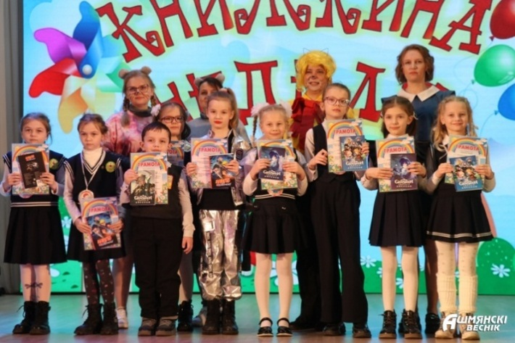
Обучающиеся учреждений образования принимают активное участие в конкурсах различного уровня. Так за 2024 год учащимися и воспитанниками района завоевано в областных конкурсах 136 побед, в республиканских – 45, международных – 24. В 2024 году в средней школе № 1 г. Ошмяны имени М.М. Гружевского открыт военно-патриотический клуб «Единство» при взаимодействии с воинской частью 7434 г. Островца; с января 2025 года открыт военно-патриотический клуб «Снайпер» в средней школе № 3 г. Ошмяны при взаимодействии с отделом внутренних дел Ошмянского райисполкома.
В 13 учреждениях образования созданы знаменные группы. Члены знаменных групп (учащиеся 8-ых – 9-ых классов) являются членами актива ученического самоуправления.
В социальной сети Telegram (Кластер военно-патриотического воспитания) на системной основе размещаются новости военно-патриотического направления. Наиболее активны в данном направлении Гольшанская средняя школа, Борунская средняя школа, Жупранская средняя школа имени Ф.К. Богушевича, Мурованоошмянковская средняя школа.
На 1 января 2025 г. на территории Ошмянского района осуществляют свою деятельность 5 организаций сферы культуры со статусом юридического лица: государственное учреждение культуры «Ошмянский районный центр культуры», государственное учреждение культуры «Ошмянская районная библиотека», учреждение культуры «Ошмянский краеведческий музей им. Ф.К.Богушевича», государственное учреждение образования «Ошмянская детская школа искусств». Также в городе функционирует государственное учреждение «Ошмянский районный физкультурно-спортивный комплекс им. А.С.Барбашинского»
За 2024 год клубными учреждениями города и района организовано и проведено 1872 мероприятия, из них 894 на платной основе. Организуются торжественные мероприятия, посвященные государственным праздникам, праздничным дням, памятным датам Республики Беларусь.
Учреждение культуры «Ошмянский краеведческий музей им. Ф.К. Богушевича» за 2024 год посетило 32558 человек при плане 15387 человек. Проведено 1016 экскурсий, организована 28 выставок.
Библиотекой в 2024 году обслужено 11289 читателей при плане – 9450 читателей.
Ошмянский центр творчества детей и молодежи является координатором деятельности ученической палаты Молодежного парламента, Детской Палаты, организатором работы районного Совета ОО «БРПО», где созданы необходимые условия для проведения общих собраний членов парламента, занятий, способствующих развитию лидерских качеств и приобретению основ организаторского мастерства.
В каникулярный период воспитательный процесс Центра творчества спланирован с учетом работы по сотрудничеству с учреждениями образования, с детскими оздоровительными лагерями. В каникулярное время большое внимание уделяется физкультурно-оздоровительной работе. Спортландии, квесты, соревнования – неотъемлемая часть организации досуга на каникулах в Центре творчества.
В 2024 году учащимися района в областных конкурсах исследовательского характера завоевано 24 диплома: диплом I и II степени и два диплома ІІІ степени на областном конкурсе работ исследовательского характера по учебным предметам «Хрустальная Альфа» (средняя школа № 3 г. Ошмяны, гимназии № 1 г. Ошмяны, Жупранская средняя школа имени Ф.К.Богушевича, Докурнишская средняя школа; +1 к 2023 году); диплом І степени, два диплома ІІ степени и диплом ІІІ степени в областном конкурсе научных биолого-экологических работ (средняя школа № 2 г. Ошмяны, средняя школа № 3 г. Ошмяны, Докурнишская средняя школа; +2 к 2023 г.); два диплома І степени, дипломы ІІ и ІІІ степени на областном этапе республиканского конкурса детских научно-практических проектов эколого-биологической тематики «Прозрачные волны Нарочи» (средняя школа № 3 г. Ошмяны, средняя школа № 1 г. Ошмяны имени М.М.Гружевского, Жупранская средняя школа имени Ф.К.Богушевича; +3 к 2023 году); 13 учащихся учреждений образования района стали победителями областной краеведческой конференции «Купалаўская вышыня».
Учащийся гимназии №1 г. Ошмяны стал победителем (диплом І степени) республиканского конкурса работ исследовательского характера по учебному предмету «Информатика».
На областном этапе ХIII Республиканского конкурса научно-технического творчества учащейся молодежи «ТехноИнтеллект» завоевано 2 диплома (диплом I степени – средняя школа № 1 г. Ошмяны имени М.М.Гружевского, диплом ІІI степени – средняя школа № 3 г. Ошмяны).
В образовательных сменах Национального детского технопарка прошли обучение 47 учащихся. Пять учащихся получили рекомендации наблюдательного совета к зачислению без вступительных испытаний в учреждения высшего образования (Жупранская средняя школа имени Ф.К. Богушевича, гимназия № 1 г. Ошмяны, средняя школа № 3 г. Ошмяны).
Организована поддержка одаренных и талантливых учащихся. В 2024 году стипендиатами Гродненского областного отделения общественного объединения «Белорусский фонд мира» стали 4 учащихся учреждений образования района. Областной премией имени Александра Иосифовича Дубко награжден Борисевич Вадим, учащийся средней школы №3 г. Ошмяны;

Нормированное значение параметра «Досуг и культура» |  |  | 8,6
5.1 | Доля детей и подростков в возрасте 6-17 лет, обучающихся в учреждениях дополнительного образования детей и молодежи, в специализированных учебно-спортивных учреждениях и средних школах-училищах олимпийского резерва, занятых в клубных учреждениях | Объективный | 10,0
5.2. | Доля детей и подростков в возрасте 6-17 лет, которые более недели в период летних каникул провели в школьном или загородном лагере, в туристском походе или отдыхали за пределами Беларуси | Субъективный | 7,7
5.3. | Доля детей и подростков 6-17 лет, посетивших с родителями, родственниками или друзьями культурные мероприятия (спектакль, цирк, концерт, выставку) в течение последних 12 месяцев | Субъективный | 9,2
5.4. | Доля детей и подростков в возрасте 14-17 лет, которые имеют возможность в случае необходимости устроиться на работу в свободное от учёбы время | Субъективный | 8,3
5.5. | Степень удовлетворенности детей и подростков 13-17 лет и родителей системой организации досуга детей и молодежи в городе | Субъективный | 7,8

Нормированное значение параметра «Досуг и культура» (8,6) показывает, что проводимая работа по организации досуга детей и молодежи в городе находится на достаточно высоком уровне. Значение индикатора «Доля детей и подростков в возрасте 6-17 лет, посетивших с родителями, родственниками или друзьями культурные мероприятия (спектакль, цирк, концерт, выставку) в течение последних 12 месяцев» – 9,2.

  - Помощь в трудной жизненной ситуации

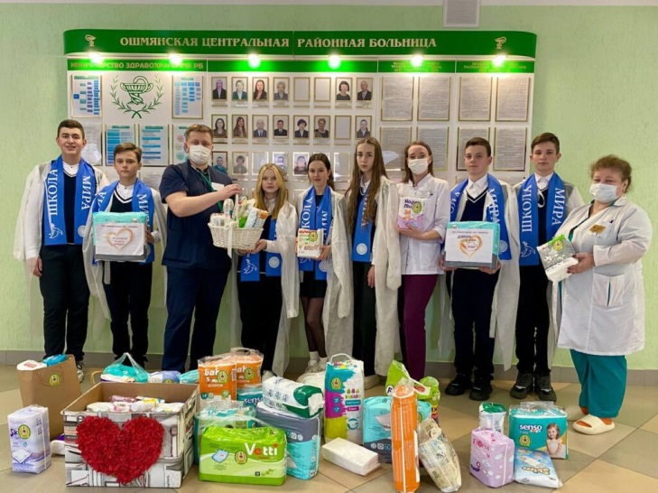
В 2024 году специальное образование и коррекционно-педагогическую помощь получают 689 детей с особенностями психофизического развития (далее – ОПФР), из них 60 (+5) – дети-инвалиды.
Охват специальным образованием и коррекционно-педагогической помощью составляет 100%.
С целью обеспечения права на получение коррекционно-образовательных услуг по месту жительства на базе учреждений дошкольного и общего среднего образования организована работа 5 специальных и 13 интегрированных групп (+ 4), 21 пункта коррекционно-педагогической помощи, 28 (-2) интегрированных и 1 специального классов.
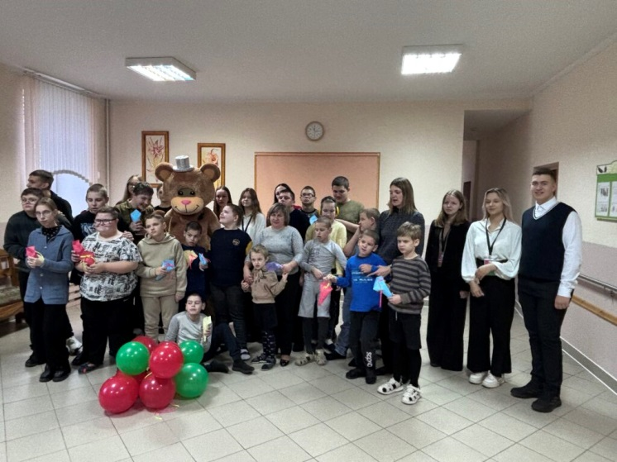
На базе Центра коррекционно-развивающего обучения и реабилитации Ошмянского района функционируют 5 классов, 1 дошкольная группа, специально оборудованный кабинет ранней комплексной помощи, в котором помощь специалистов получают 14 детей раннего возраста.
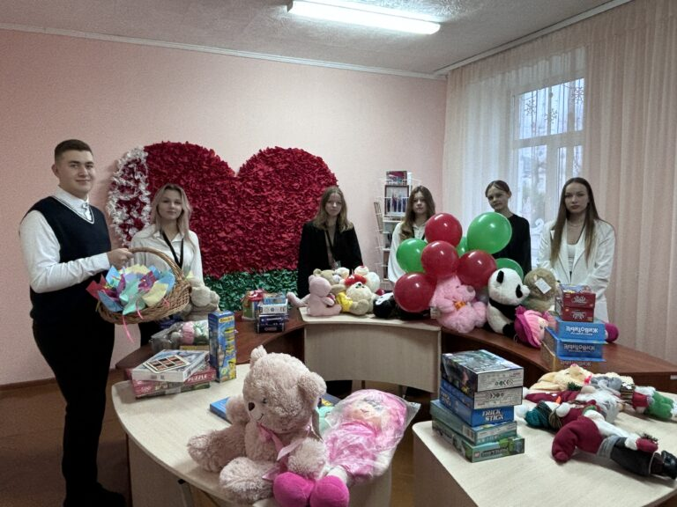
В 2024 году обеспечено проведение более 22 инклюзивных мероприятий: тематических недель, выставок, благотворительных марафонов, акций, спортивных праздников, направленных на формирование толерантности, а также мероприятия, приуроченные к новогодним и рождественским праздникам, Международному дню инвалидов, Международному дню защиты детей, Международному дню человека с синдромом Дауна, Всемирному дню распространения информации об аутизме.
Выполняется целевой показатель охвата дополнительным образованием детей с ОПФР, в том числе детей-инвалидов, и составляет 76,2%.
Проводится постоянная работа по обеспечению доступности профессионального образования. В 2024/2025 учебном году 1 выпускник класса интегрированного обучения и воспитания обучается по специальности «штукатур, маляр», 1 выпускник трудоустроен. Обеспечено патронатное сопровождение выпускников с ОПФР.
В городе ведется работа по раннему выявлению детей и подростков, находящихся в социально опасном положении, устранению причин и условий семейного неблагополучия. Налажено межведомственное взаимодействие. Учреждения образования тесно сотрудничают с Ошмянским РОВД, РОЧС, Ошмянской центральной районной больницей, центром гигиены и эпидемиологии, территориальным центром обслуживания населения, предприятиями, на которых работают родители детей, общественными объединениями и организациями.
Осуществляется контроль за условиями жизни детей и подростков, признанных находящимися в социально опасном положении. В рамках акции «Семья без насилия» инспекторами ИДН Ошмянского РОВД в тесном взаимодействии с комиссией по делам несовершеннолетних, РОЧС, органами здравоохранения, управлением по образованию осуществляются рейдовые проверки неблагополучных семей.
В городе на постоянной основе ведется работа по эффективному взаимодействию всех заинтересованных служб по вопросам профилактики преступлений и правонарушений, совершенных несовершеннолетними. В учреждениях образования организована работа клубов «Подросток» для данной категории несовершеннолетних. Организуются мероприятия по формированию правовой культуры всех участников образовательного процесса: Неделя здорового образа жизни, декада правовых знаний «Закон. Ответственность. Порядок», декада «Ответственный гражданин: я знаю и выполняю закон», декада кибербезопасности «КиберДети», месячник «Как прекрасен этот мир», единые уроки безопасности.
В 2024 году выявлено 20 детей, которые приобрели статус детей-сирот и детей, оставшихся без попечения родителей; из них устроены 10 детей в детские дома семейного типа, в опекунские семьи 5 детей, в приемную семью – 2 детей, 1 зачислен на государственное обеспечение в учреждения образования, реализующие образовательные программы профессионально-технического, среднего специального и высшего образования, и 3 детей усыновлены (2023 – 9). По итогам 2024 года повысился процента устройства детей на воспитание в замещающие семьи (18 детей – 95,5%, 2023 г. – 75,5%)
Результатом совместной работы с родителями стало увеличение количества возвращения детей в семьи, где они восстановлены в родительских правах: 2 родителей в отношении 4 детей (2023 – 3 родителей в отношении 3 несовершеннолетних, 2022 – 0).
Обеспечено функционирование 2 детских домов семейного типа, в которых воспитывается 12 детей-сирот.
Нормированное значение параметра «Помощь в трудной жизненной ситуации» составило 6,5.

Нормированное значение параметра «Помощь в трудной жизненной ситуации» |  |  | 6,5
6.1 | Доля детей и подростков 0-17 лет, родители которых лишены родительских прав | Объективный | 3,5
6.2. | Доля детей-сирот и детей, оставшихся без попечения родителей, находящихся на воспитании в семьях | Объективный | 9,2
6.3. | Доля детей и подростков в возрасте 14-17 лет, совершивших преступления | Объективный | 4,0
6.4. | Доля детей и подростков 6-17 лет, которые без ведома родителей имеют возможность обратиться к нужному специалисту или позвонить по телефону доверия, чтобы обсудить свои проблемы | Субъективный | 8,1
6.5. | Степень удовлетворенности детей и подростков 13-17 лет и родителей системой организации помощи детям в трудной жизненной ситуации | Субъективный | 7,4

  - Бюджет в интересах детей и подростков

Нормированное значение параметра «Помощь в трудной жизненной ситуации » |  |  | 6,3
7.1. | Доля средств местного бюджета, выделенных на финансирование социальной сферы | Объективный | 5,3
7.2. | Степень удовлетворенности детей и подростков 13-17 лет и родителей тем, как их вовлекают в формирование местного бюджета | Субъективный | 7,3
Финансирование учреждений образования (без капитального строительства), подведомственных управлению образования Ошмянского райисполкома, за 2024 год составило 32860,7 тысячи рублей, что на 17,4 % или 4880,9 тысячи рублей больше, чем в 2023 году (2023 год – 27979,8 тысячи рублей, 2022 год – 25071,7 тысячи рублей). Это связано, прежде всего, с ростом заработной платы работников и увеличением расходов на текущий ремонт зданий и сооружений.
По итогам 2024 года в целом по району бюджетное финансирование учреждений образования по статьям норматива превысило финансирование, рассчитанное по нормативу, на 504,9 тысячи рублей.
Бюджетные ассигнования на 2024 год, рассчитанные по нормативу, по учреждениям общего среднего образования составили 17337,2 тысячи рублей, кассовое исполнение – 17850,5 тысячи рублей (превышение по рассчитанному нормативу – 513,3 тысячи рублей), по учреждениям дошкольного образования – 5481,7 тысячи рублей, кассовое исполнение – 5473,3 тысячи рублей (меньше рассчитанного норматива на 8,4 тысячи рублей).
Еще одним из направлений деятельности по оптимизации расходов бюджетных средств на образование является организация деятельности, приносящей доходы, а также средства, поступающие безвозмездно.
Сумма доходов, полученная учреждениями от осуществления приносящей доходы деятельности, за 2024 год составила 323,3 тысячи рублей или 0,98% от расходов бюджета управления образования. Сумма поступлений безвозмездной (спонсорской) помощи в 2024 году – 179,1 тысячи рублей (с учетом материальных ценностей) или 0,55 % от расходов бюджета управления образования.
На реализацию программы «Образование и молодежная политика» в 2024 г. направлено 32 657 959,57 рублей.
На текущий и капитальный ремонты затрачено 255127,63 тысячи рублей (ремонт кровли средней школы № 2 г. Ошмяны, Мурованоошмянковской средней школы, кровли спортивного зала средней школы № 3 г. Ошмяны, ремонт асфальтобетонного покрытия гимназии г. Ошмяны).
На приобретение оборудования затрачено 154860,93 тысячи рублей (установлены электромеханические замки и домофонные устройства в Краковском детском саду, Кольчунском детском саду, Гольшанском детском саду, детском саду № 2 г. Ошмяны, в Жупранской средней школе имени Ф.К.Богушевича, Гравжишковской базовой школе (здание сада), Новоселковской средней школе Ошмянского района (здание сада); приобретено и установлено оборудование запасных выходов электрозамками в средней школе № 1 г. Ошмяны имени М.М.Гружевского, средней школе № 2 г. Ошмяны, средней школе № 3 г. Ошмяны; приобретены компьютерный класс, технологическое оборудование для пищеблоков: электроплита, мармит для первых блюд, 2 посудомоечные машины, пароконвектомат, транспортер).
Проведены мероприятия по созданию безопасных условий для обучающихся. Подключена система тревожной сигнализации (стационарная кнопка) и носимая ручная система тревожной сигнализации (брелок) введенного в эксплуатацию во 2 квартале 2024 года нового ГУО «Детский сад № 2 г. Ошмяны». Установлено 5 теневых навесов в детском саду № 6 г. Ошмяны.

4.ВЫВОДЫ

Проанализировав данные расчета Индекса дружественности города детям и подросткам, можно сделать вывод, что положение детей и подростков в городе Ошмяны стабильное.
Индекс дружественности города детям и подросткам равен 7,4. Лучшие показатели по параметрам: «Досуг и культура» – 8,6; «Образование и развитие» – 8,6; «Безопасность детей и подростков в городе» – 7,8; «Охрана здоровья и здоровый образ жизни» – 7,8.

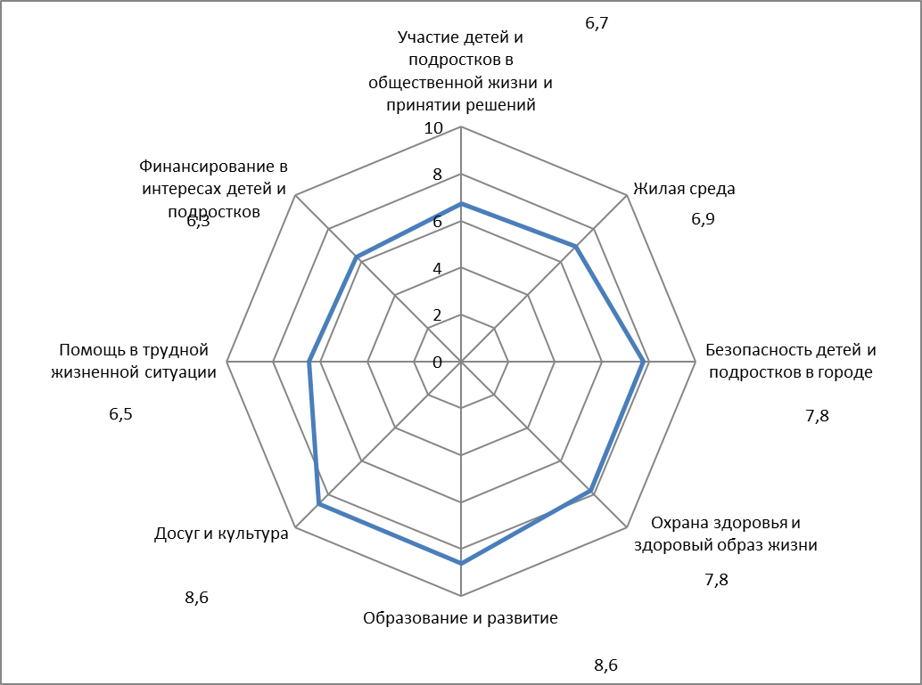

В городе за последние годы многое сделано для города, ведется большая работа по созданию надлежащих условий для жизни и развития детей и подростков. Независимо от возраста, национальности, состояния здоровья и других особенностей все дети нашего города имеют доступ к медицинскому обслуживанию, образованию и жилью, с пользой для себя могут проводить свободное время.
Участники опроса высказали свои предложения по улучшению ситуации в городе: следует уделять больше внимания благоустройству дворовых территорий, обустраивать парки и скверы, создавать больше современных спортивных и игровых площадок, проводить больше культурно-развлекательных мероприятий, а также многие опрошенные отмечают, что город нуждается в парке аттракционов и бассейне.
Таким образом, необходимо продолжить целенаправленную и координированную работу исполнительной власти, государственных и негосударственных организаций и предприятий, общественных объединений по повышению качества жизни детей; участие детей и подростков в заседаниях районного Совета депутатов, исполнительного комитета. Любовь и забота, обращенные к ребенку, не должны зависеть от того, где живет этот ребенок. Они зависят от чувств, которые мы к нему испытываем, и от нашей ответственности за него.

